数据库

eIvy Framework

动态

数据

对应

页面生成引擎

基于XML的模板

Html、eIvy 标签

ASPX

页面

②绑定

①解析

③生成



浏览器

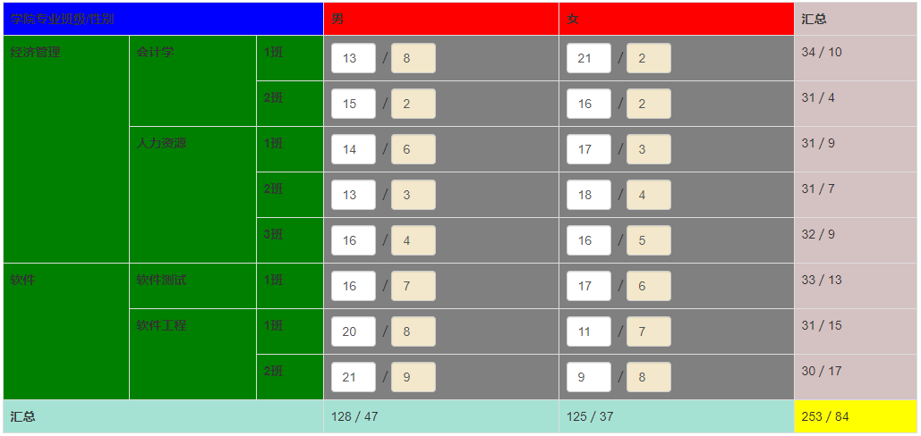

ColumnHeaderCssClass – 列表头样式

CrossHeaderText – 交叉表头文本

CrossHeaderCssClass – 交叉表头样式

ColumnSumCssClass –

列汇总样式

RowHeaderCssClass –

行表头样式

RowSumCssClass –

行汇总样式

RowColSumCssClass –

行列汇总样式

ColumnSumHeaderText –

列汇总表头文本

RowSumHeaderText –

行汇总表头文本

CellCssClass –

单元格样式